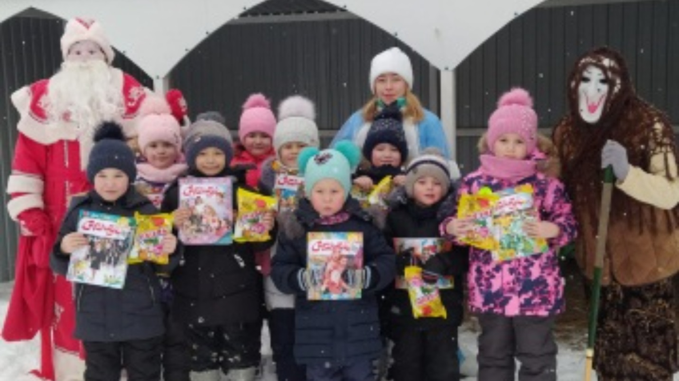
#ЁлкиАрт. Праздник в каждом дворе
В рамках Всероссийского проекта каждый библиотекарь Балтасинской межпоселенческой Центральной библиотеки, переодевшись новогодним гостем, подарил детям новогодний праздник. Вместе с Дедом Морозом, Снегурочкой, Убырлы, Шурале и другими героями маленькие друзья участвовали в различных конкурсах, пели веселые песни, рассказывали стихи.

